Министерство Высшего и Среднего Специального
образования Республики Узбекистан.
Ташкентский институт текстильной и лёгкой промышленности
Кафедра: «Дизайн одежды»

Курсовая работа
по дисциплине:
«История костюма»
На тему: «Орнамент в мужском историческом костюме Самарканда»

Выполнила: студентка 3 курса группы 25р-11
Кафедры «Дизайн одежды»
Борисова Екатерина
Руководитель: Хасанбаева Г.К

Ташкент-2014

План

Введение
- Характеристика эпохи…………………………………………………………..9стр
- Характеристика художественного стиля……………………………………...15стр
- Характеристика тканей и костюма. …………………………………………..24стр
- Орнамент Самарканда…………………………………………………………35стр
Выводы
Глоссарий.
Использованная литература и источники.

Введение
История воспитывает личность. Желание знать свое прошлое, свои корни присуще каждому человеку. Историческая память необходима для возрождения духовности. Человек, знающий историю своей страны, своего народа — человек, который может мыслить самостоятельно, его трудно сбить с истинного пути, навязать чуждую ему волю.
В своем произведении И.А. Каримов говорит, что о народе узнают не по его названию, а по его культуре. Узбекский народ имеет все основания, чтобы называться духовно богатой и независимой нацией, т.к. мы наследники великих мыслителей Востока (Улугбек, Ибн Сино, Беруни, Навои, Фараби и др.), которые внесли неоценимый вклад в развитие мировой культуры и науки; мы обладатели уникальных архитектурных памятников, множества исторических ценностей, сложившихся традиций. Богатое культурное наследие – один из источников идеологии национальной независимости. Очень важно знать, как шел процесс развития культуры, какие факторы способствовали этому. Культура – результат деятельности ни одного народа, а многих этнических групп, проживающих на данной территории. Народ и его культура остаются навсегда, а переселенцы и покорители уходят. [1]
И так сначала мы рассмотрим, что же из себя представляет народный костюм. Народный костюм – традиционный комплекс одежды, характерный для определенной местности. Отличается особенностями кроя, композиционно – пластического решения, фактуры и колорита ткани, характера декора (мотивами и техникой выполнения орнамента), а также составом костюма и способом ношения различных его частей.
О человеке можно узнать по его одежде – откуда он, сколько ему лет, к какому классу относится. Узбекский национальный костюм может рассказать о своем владельце многое. Так, например, знатоки способны прочитать целые послания, зашифрованные в витиеватых узорах различных вышивок.
Сегодня национальные ткани вышли на новый уровень, когда их используют для создания прет-а-порте.
Одежда современного кроя предназначена для ценителей хан-атласа, адраса, иката и других материалов, но следящих за тенденциями в мире моды.
С начала 90-х гг. прошлого столетия, женщины, проживающие в крупных городах Узбекистана, резко отказались от национальных форм одежды, и перешли на современные костюмы, штаны, джинсы, используя атлас в одежде только на церемониальных мероприятиях. Однако сегодня увидеть молодежь в модных современных платьях, сшитых из национальных материалов, стало нормой. Девушки, юноши, представители старшего поколения с удовольствием вернули яркую национальную ткань в повседневный гардероб.
В этой связи молодые дизайнеры обратили свои взоры в сторону местных материалов, умело сочетая современные тенденции и традиции.
Одним из бутиков, где можно увидеть модную одежду, выполненную в национальном стиле, это - Дом Моды LALI. Дизайнер Лали Фазылова, создатель данного Дома Моды, любит экспериментировать, сочетая национальные узбекские ткани с итальянским шелком и французским гипюром.
Дом Моды Lali – это шоу-рум с большим ассортиментом тканей от лучших производителей и коллекционной одеждой. Вот некоторые экземпляры предлагаемой продукции бутика LALI:
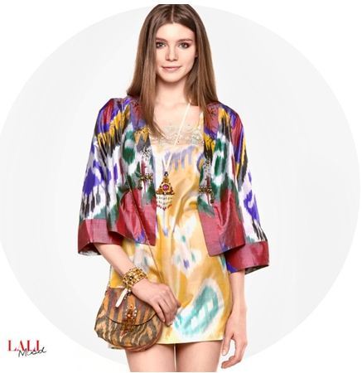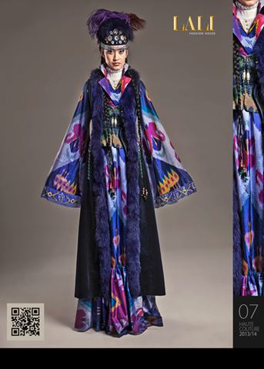
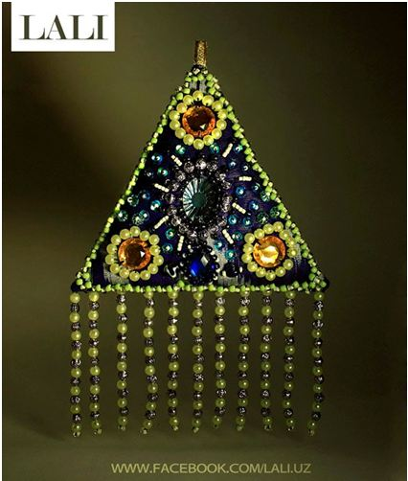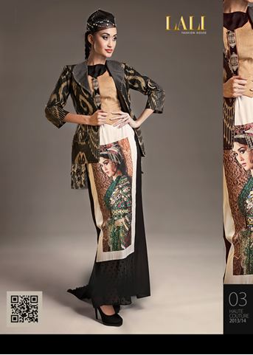
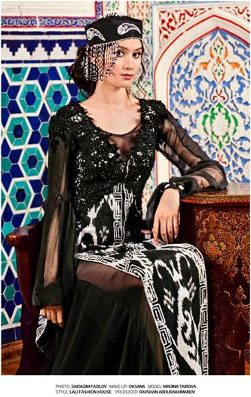
Широко известно, что в Узбекистане распространены каракулеводческие хозяйства, которые предоставляют сырье для создателей шуб, шапок, безрукавок из каракуля и каракульчи.
(Каракуль - шкурки, снятые с ягнят каракульской породы на 1-3-и сутки после рождения, когда их шерсть отличается густым, упругим, шелковистым волосяным покровом, образующим завитки различной формы и размеров).
Но также в Узбекистане для создания верхней одежды используют и другие меха. Активно этим занимается известный дизайнер Алексей Маньшаев, создатель бренда Kanishka.
(Kanishka (Канишка) - наиболее известный царь Кушана, правивший в начале II века н. э.).
Бренд Kanishka специализируется на мехах и коже. Его модели отличаются эпатажем и смелыми решениями. Решиться на эти модели может не каждый, но каждый, кто приобретает Kanishka, может быть уверен в своей индивидуальности.
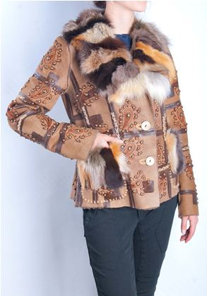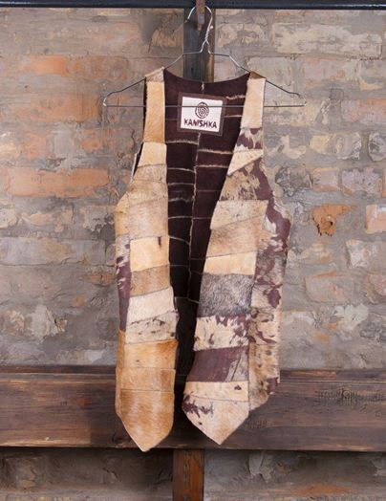
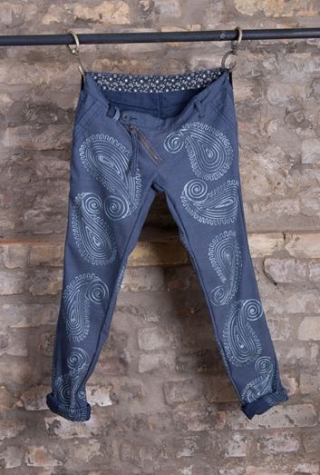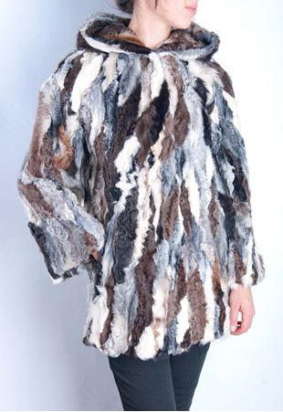
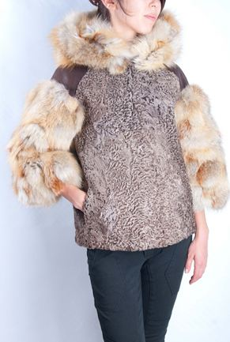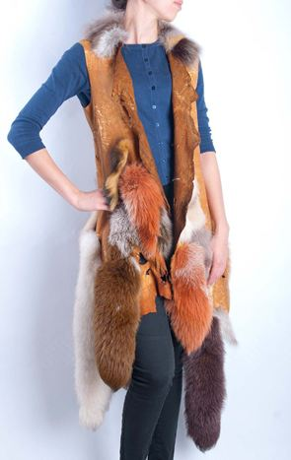
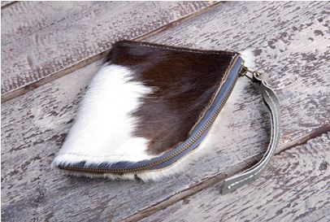

Целью моей курсовой работы является изучение орнаментов в национальной мужской одежде.
В этой курсовой работе будут раскрыты такие темы как характеристика эпохи характеристика художественного стиля, характеристика тканей, костюма.
Основной задачей будет изучение орнамент Самарканда.

- Характеристика эпохи
Географическое положение
Самарка́нд (узб. Samarqand; согд. smʼrknδh) — один из древнейших городов мира, центр исторической области и государства Согдиана, второй по величине город Узбекистана, административный центр Самаркандской области.
Население города — 483,6 тыс. жителей (2012 год).
Более двух тысяч лет город являлся ключевым пунктом на Великом шёлковом пути между Китаем и Европой, а также одним из главных центров науки средневекового Востока. В XIV веке стал столицей империи Тамерлана и династии Тимуридов.
Город расположен на высоте 702 м над уровнем моря. Исторический центр города — площадь Регистан.

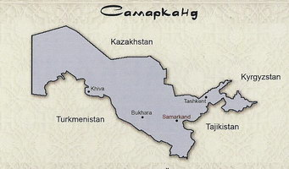

Герб


Страна | Узбекистан
Область | Самаркандская
Координаты | 39°39′15″ с. ш.66°57′35″ в. д.
Хоким | Акбар Шукуров
Основан | 742 год до н. э.
Прежние названия | Мараканда, Согдиана
Площадь | 120^{[1]} км²
Высота центра | 702 м
Тип климата | субтропический континентальный
Официальный язык | узбекский
Население | 504 423^{[1]} человек (2014)
Плотность | 4203 чел./км²
Национальный состав | узбеки, таджики, русские,иранцы и др.
Конфессиональный состав | мусульмане, христиане

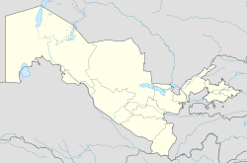
История
История одного из древнейших городов мира своими корнями уходит вглубь на несколько тысячелетий назад. Насколько именно тысячелетий, конечно, никому не известно, но тот факт, что Самарканд является ровесником Афин, Вавилона, Мемфиса и Рима было доказано совершенно точно и сомнений в этом нет никаких. В настоящее время Самаркандрасполагает дюжиной прекрасных имен, но ни одно из них не способно отразить реальную красоту и величие древней столицы империи Тимура. Среди наиболее пышных и широко распространенных имен, характеризующих Самарканд можно отметить такие, как «Эдем древнего Востока», «Драгоценная жемчужина мусульманского мира», «Рим Востока». И что интересно, человеку, прибывшему сюда, эти названия непременно покажутся лишь нечего не значащими словами, по сравнению с тем, что он увидит своими глазами. Поэтому вместо того, чтобы читать бесконечные статьи об этом «Эдеме древнего Востока», его просто необходимо один раз навестить и тогда, перед Вашим взором предстанет великолепный город царей, сделавших так много, чтобы сегодня за его воротами можно было получить незабываемые впечатления.
На своем долгом жизненном пути Самарканду пришлось пережить многое. Видела самаркандская земля и воинов Александра Македонского, и арабов-захватчиков, принесших в Среднюю Азию исламскую культуру, и безжалостные отряды воинов Чингисхана, практически уничтоживших город по милости самого его правительства. Этот город претендовал на звание столицы мира в то время, когда являлся столицей бескрайней империи Тамерлана. Городские летописи связаны с именами таких прославленных мировых личностей, как Улугбек, Рудаки, Бабур, Джами, Авиценна, Мукими, Фуркат, Хамза Хакимзаде Ниязи, Садриддин Айни, Омар Хайям.
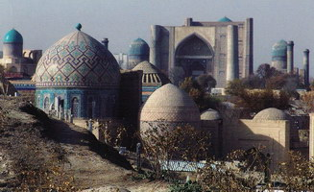С VI по XIII в. город был одним из основных политических и культурных центров государств Средней Азии. В разные периоды он защищался от завоевания персов, греков (селевкидов) и арабов. В VI-VIII вв. был включен как столица Согда в состав Тюркских каганатов. После завоевания города Арабским халифатом с начала VIII в. н.э., Самарканд стал важным центром мусульманской культуры. Однако в 1220 г. город был разграблен и почти полностью разрушен монголами. Во времена правления Темура и Темуридов (1370-1499 гг.) Самарканд был столицей империи и снова стал процветать. Темур поместил Самарканд на карту мира, и большинство архитектурных памятников, известных сегодня, были построены им или его потомками. За неполные сто лет Самарканд превратился в сказочно красивый город, поражавший своими изящными голубыми куполами и величественными минаретами. Во время правления Улугбека Самарканд стал крупнейшим культурным, научным и торговым центром своего времени. Сюда стекались богатства всей Центральной Азии. Во времена Бухарского ханства (XVI-XX вв.) Самарканд был княжеским центром (бекство) и получил новый виток возрождения. В 1868 г. Самарканд был завоеван русскими войсками и включен в состав Российской империи.
В 1925-1929 гг. Самарканд был столицей Узбекской ССР. Но даже после перехода столичных функций городу Ташкенту, он продолжал сохранять свое важное значение в культурной и экономической жизни региона. После обретения Узбекистаном независимости (1991 г.) Самарканд стал одним из важных промышленных, культурных и туристических центров Узбекистана. До наших дней в Самарканде сохранились уникальные по своей архитектуре шедевры средневекового зодчества, которые стоят в одном ряду с величайшими памятниками Индии, Египта, Греции и древнего Рима.
В 2001 г. Самарканд включен ЮНЕСКО в список Всемирного наследия. А в 2007 году под эгидой ЮНЕСКО в международном масштабе широко праздновался 2750-летний юбилей города, ровесника Рима.

Самарканд в истории Великого шёлкового пути
Самарканд издавна притягивал к себе взоры политиков, деловых людей, путешественников. Город занимал выгодное географическое положение на Великом шелковом пути.
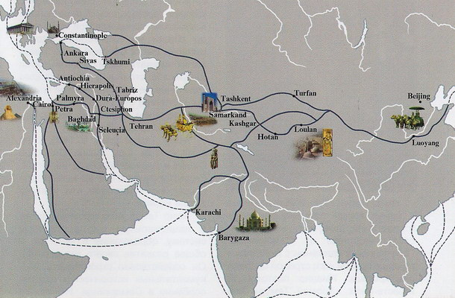Великий шелковый путь - своеобразный феномен истории развития человечества, его стремления к единению и обмену культурными ценностями, завоевания жизненного пространства и рынков сбыта. Этот крупнейший в истории человечества трансконтинентальный торговый путь связывал Европу и Азию и простирался от античного Рима до древней столицы Японии Нары.
Важно отметить, что этот путь никогда не был единой магистралью, а включал в себя различные маршруты, которые разветвлялись подобно кроне могучего дерева. Так, одна из главных дорог, пересекающих Азию с востока на запад, начиналась в столице древнего Китая Чаньане и следовала до его северо-западных границ. Переправившись через Тянь-Шань, часть караванов шла через Ферганскую долину и Ташкентский оазис в Самарканд, Бухару, Хорезм, далее - к берегам Каспия, а часть - из Самарканда держала путь в Бактрию и Индию.
Возникновению торговых связей во многом способствовала разработка в горах Центральной Азии месторождений полудрагоценных камней - лазурита, нефрита, сердолика, бирюзы.
Главным предметом торговли на караванных путях был шелк, весьма ценимый во всем мире. Например, в раннем средневековье шелк был самой популярной расчетной единицей, вытесняя из обращения даже золото. Так, в Согдиане цена коня приравнивалась к стоимости десяти отрезов шелка. Шелком платили за выполненную работу, за содержание наемников, шелком можно было откупиться от наказания за преступление.
Впервые «шелковыми» эти караванные дороги назвал венецианский купец Марко Поло, первым из европейцев достигший пределов Китайской империи. А в научный оборот термин «Великий шелковый путь» в 1877 г. ввел немецкий исследователь Фердинанд Рихтгофен в своем фундаментальном труде «Китай».
По Великому шелковому пути шли не только торговые караваны, по нему распространялись культурные достижения народов, духовные ценности, религиозные идеи. Наконец, по караванным дорогам на протяжении столетий шли ученые, исследователи, путешественники и даже воины.
Специальная долгосрочная программа, которая включает предложения о возрождении исторического наследия, была создана совместно с ЮНЕСКО. В 1994 г. была принята самаркандская декларация «О возрождении Великого шелкового пути».

- Характеристика художественного стиля.
Хотя в Узбекистане и сохранились старые дома векового возраста, лишь немногие из них могут характеризовать художественные особенности жилища XVIII — первой половины XIX века. В Самарканде нет, кажется, ни одного представляющего художественный интерес жилого дома старше 70-х годов XIX века. Здесь мы оказываемся в том же положении, как и при исследовании предметов внутреннего убранства комнат и художественных изделий, употреблявшихся в быту этой эпохи. Благодаря археологическим исследованиям у нас больше данных по керамике, стеклу, тканям, изделиям из металла раннего средневековья, нежели совсем близкого нам по времени XVIII и первой половины XIX века.
Архитектура жилища определяется прежде всего условиями быта, возможностями строительной техники, размерами и положением участка, природной средой. Эти предпосылки архитектуры имеют решающее значение для объемной планировки зданий. Архитектурная планировка, в отличие от технической, предусматривает пространственные решения, то есть целесообразные соотношения закрытых и открытых помещений, галерей и айванов, имеющих форму пространственных тел, объемы и массы которых находятся между собой в гармоническом единстве.
В Средней Азии не было строгого разграничения этажей, и вертикальная планировка (то есть композиция масс и объемов по вертикали) была не менее развита, чем горизонтальная (то есть композиции на плоскости).
Сельские жилища окраин Самарканда лежали также в садах, но жилище представляло собой укрепленную усадьбу, за высокими башенными стенами которой были запрятаны зимние комнаты и надворные постройки, а с ними и похищенный у природы клочок сада, виноградник и цветник. На окраинах Самарканда в летнюю пору жизнь семьи протекала на широкой площадке перед курганом, где под высокими тенистыми карагачами располагался водный бассейн (хауз) с проточной водой и возвышались открытые глинобитные террасы-лежанки. Лицевая поверхность кургана с его желтой или чаще красной обмазкой и резьба по глине архаизирующего стиля заставляют вспомнить искусство древнейших земледельческих общин и его пережитки в раннем средневековье. Здесь все овеяно глубокой патриархальностью народного быта, символикой самых вековечных и простых форм крестьянского искусства.
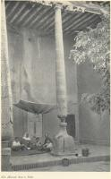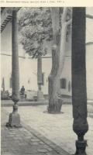
Самаркандский городской дом рисует нам ряд переходных форм: от загородной укрепленной усадьбы — к дворикам, обстроенным айванами и навесами. От полной замкнутости внутреннего пространства — к его раскрытию путем выноса айванов на фасад здания и употребления колоннад «большого» и «малого» ордера. Они образуют короткую и потому за каждым изгибом или поворотом улицы меняющуюся перспективу — первое и непременное условие живописного эффекта. Само собой, что и глухие плоскости инертных масс и пространственные формы в живописных композициях не были самоцелью зодчих. Они выразительны, как естественно сложившийся результат многих обстоятельств, нередко и не связанных с целями искусства. Но и искусство долговечно лишь тогда, когда продиктовано жизнью. Отбросим бесконечное число частных случаев и вариантов и примем как данное, что в основе жилой архитектуры рассматриваемой поры лежали пространственные формы куба или, чаще, параллелепипеда (своды и купола были в жилище исключены). Тогда каждая из архитектурных школ предстанет перед нами в следующей схеме.
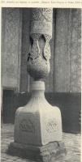Самаркандская узорная колонна — ствол и резные подбалки — пример проявления тонкого вкуса и любовного отношения к детали (илл. 3). Здесь декор не распылен, как в жилище ташкента, не оставлявшего ни одного вершка стен без узорной отделки или хотя бы затирки белым или цветным ганчем. Для хивинцев главное -логика конструкции и понимание материала, часто простое, бесхитростное и наивное, вплоть до того, что раскосы для устойчивости каркаса не маскируются и секут внутреннее пространство комнаты самым невозможным для европейского зодчего образом. Но
и здесь сказывается глаз художника, умеющего придать конструкции художественную убедительность, сочетать тонкий рисунок детали с широкими плоскостями стен, объемную массу закрытых помещений с открытыми высокими айванами и уходящими в глубину айванов лоджиями.
Эстетические качества народного декоративного искусства XVIII—XIX веков раскрываются с наибольшей полнотой в интерьере жилища, в настенной и потолочной резьбе и росписи, в настенных вышивках, в ковровых тканях, бытовой утвари и одежде.
Здесь существенно отметить — в дополнение к тому, что можно почерпнуть из этнографической литературы и описания ремесел — различия в стиле отдельных видов прикладного искусства и единство процессов их общего развития…
Определяющей чертой отдельных видов прикладного искусства была, надо полагать, сфера их распространения. В жизни узбекского и таджикского народов (они составляли основной состав населения узбекских ханств) имелись разные уклады жизни, им отвечал и разный состав исторически сложившихся напластований художественных культур. В зависимости от удельного веса того или иного пласта, рода ремесла или искусства и его места в жизни — шло развитие отдельных стилей — быстрое одних, заторможенное других.
Резьба и роспись по дереву и ганчу, как основной вид архитектурно-отделочных работ имела свои очень устойчивые формы, твердо регламентируемые и переходящие из поколения в поколение. Связанный чаще с недвижимым имуществом, этот род искусства был менее подвержен моде.
Медночеканная посуда XVIII—XIX веков по своей приверженности к определенным формам и мотивам может быть сопоставлена разве что с архитектурно-отделочными работами. Такая же строгость системы, устойчивость тщательно отобранных мотивов, четкое разграничение школ с наметившимся только во второй половине XIX века освежением репертуара изделий (илл. 380, 382).
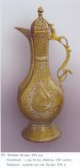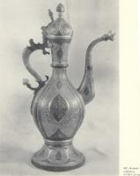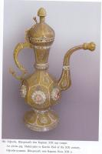
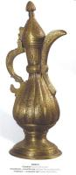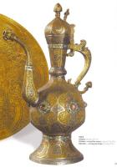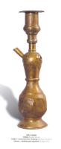
Художественная керамика в стилевом отношении увязывалась с архитектурно-отделочными работами и текстилем. Она восприимчива к мотивам, встречающимся в других видах изделий, но в соответствии с формой сосуда вырабатывает постоянно особые приемы композиции и расцветки, отвечающие природе керамических изделий, материалу и технике их изготовления. Так же как и ткани, керамика входит в интерьер жилища не механически, а по созвучию своих идей и форм.
Художественная керамика XVIII—XIX веков концентрируется в отдельных очагах, локализуясь по месту производства и стилю; различия этих стилей гораздо глубже и шире, нежели в медночеканной посуде, так как они касаются не только форм изделий и приемов компоновки узора, но имеют свои совершенно разные подчас истоки и глубинные корни. Многие очаги керамического производства возникали в селениях заново, не имея собственных традиций и не обращаясь к готовым образцам, пользующимся известностью в других районах. В этих случаях мы наблюдаем более значительную близость керамики к формам текстильного узора, к вышивке и мотивам изобразительного фольклора. В художественной керамике наследие классической керамики X—XIII и XIV—XVI веков почти неощутимо. Все как бы перемолото и заново отлито. В ней нет подражательности — и это делает местную керамику явлением самостоятельным и ярким. Вместе с тем сохранена накапливавшаяся веками культура гончарного производства, специфическое чувство материала и формы, чувство стиля, понятого не иллюстративно, как приложение узора к заданной форме, а как узор и форма, выраженные в материале. Это органическое единство искусства, техники и технологии определяют иногда термином керамичность. Сохранение керамичности как основы стиля — это самое ценное, что делает произведения керамики XVIII—XIX веков высоким проявлением народного искусства.
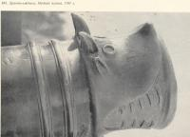Самый нижний пласт декоративно-бытового искусства XVIII—XIX веков составляет, раскраска детских люлек и арб, детские игрушки, рисунки на бубнах, гравировка на тыквенных табакерках . Эти виды изделий нередко близки к самым архаическим формам в искусстве крестьян (более архаичным у кочевых племен или недавно осевших крестьян, из состава которых пополнялись массы ремесленников в городах) и горцев (пастушеско-земледельческая среда которых наиболее устойчива в своей приверженности едва ли не первобытным формам). Фольклорная струя проявляет себя очень широко. Она питает литературно-эпическую традицию, захватывая собой самые различные стороны современной ей жизни. Отсюда даже в бесславный век Абул-Файз-хана (1711— 1747) возникает идея украсить медные литые пушки изображениями огнедышащего дракона-аждахора (аждахи), образ которого был издавна близок и понятен народу. Одна из пушек, жерлу которой придана форма оскаленной пасти зверя, находится в Самаркандском музее, другая, датированная 1713 годом,— в Музее истории АН Узбекистана в Ташкенте. На стволе самаркандской пушки инкрустированные серебром стихи восхваляют военачальника (Амир Ляшкар Рустама) и отлитое им орудие слогом придворно-светским, высокопарным. Однако по смыслу панегирика его автор остается в кругу народных тем и сказаний об аждахоре и сказочных временах Александра Македонского (илл. 383).
Таким образом, народная архитектура и декоративно-прикладное искусство XVIII— XIX веков не были односоставны. Все стили (а они сосуществовали) проявлялись не в чистом виде, а в разном составе и разном соподчинении и взаимодействии форм. Каждый вид декоративно-прикладного искусства имел свое содержание и в каждом из них природа образа разная. Это не только результат различного пути этих видов искусства в прошлом, но и следствие взаимодействия их в настоящем; форма проявления противоречий в укладах жизни, в этническом составе отдельных групп населения, в сферах потребления вещей и в собственной их природе.
Живое в народном искусстве XVIII—XIX веков — рациональность и простота (но не упрощение), яркая образность народной речи, ее изобразительный язык, полный поэтических метафор и иносказаний.
Мертвое — превращение художественного ремесла в узконаправленное производство, ремесленный стандарт и в поисках сбыта — броское, крикливое украшение теряющих значение и смысл вещей.
Как общее явление исследователи отмечают появление во второй половине XIX века усиленной цветности декора: в архитектурно-отделочных работах — окраска резного ганча, позолота, в вышивках — цветные фоны и многокрасочность. Ищут этому объяснение в конкуренции с фабричными товарами России, но красочность эта ничего резкого и кричащего не заключает; признано, что цветовая гамма изделий продолжала подбираться с большим вкусом.
Миниатюрная живопись почти теряет в эту эпоху своего ценителя… Однако известный подъем литературной деятельности, который вызывает к жизни появление немалого числа списков как классических произведений поэзии и прозы, так и вновь создаваемых при самаркандском дворе, способствует некоторому возобновлению активности оформителей книги и авторов миниатюр. Пока это лишь робкие попытки. В миниатюрах начала XIX века утрачено былое мастерство, в них проступают черты подражания современным им миниатюрам индийской, кашгарской и иранской школ, где искусство это не преследовалось с таким ожесточением, как в Средней Азии.
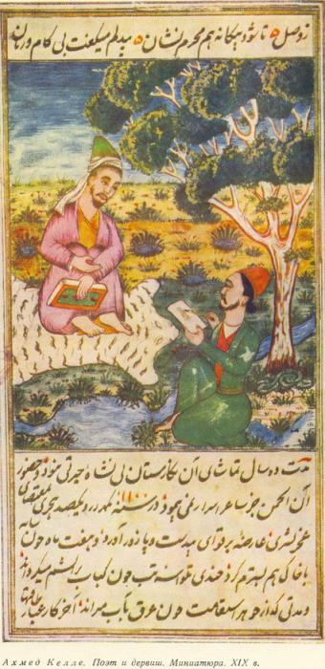Выбор сюжетов вполне традиционен, а их художественное истолкование по-детски наивно. Какой регресс в сравнении с прекрасными творениями среднеазиатских миниатюристов XVI—XVII веков! Вот традиционная сцена встречи Лейлы и Меджнуна. Утрированно изможденный герой и нарядно одетая девушка восседают в бесстрастных позах; козел, лань, пес и заяц расположены, словно в линейку, друг за другом; холмистый ландшафт предельно условен и сух. В эпизоде, посвященном работе Фархада в скалах, куда прибыла на коне Ширин, чередуются в условном распорядке примитивно обрисованные холмы и скалы, герои словно бы позируют, обернувшись к зрителю на три четверти в несколько вымученных позах. Зелень лужаек, розовая расцветка скал, ярко разукрашенные одежды — вся красочная гамма этих миниатюр жестка и сусальна.
Но есть среди части миниатюр позднего средневековья и своя подкупающая черта -простота обобщения. Слабость рисунка искупается наивной искренностью непритязательного рассказа, а утрата в палитре художника «пиршества красок» — возмещается лаконизмом чистого цвета. Исследователям еще предстоит распознать среди собраний восточных рукописей миниатюры конца XVIII — первой половины XIX века среднеазиатского происхождения.
В истории искусств нет и не может быть явлений искусства, лишенных смысла и значения, хотя цели его и различны… Всё проходят длинный путь развития, по законам которого не все вечно — одно отмирает, другое живет. Но все живое имеет не только историческое значение, оно продолжает насыщать жизнь человеческих поколений новыми идеями и вечно обновляемым чувством красоты.

- Характеристика тканей и костюма
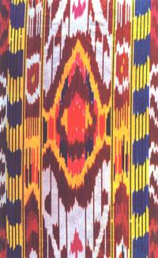Среди замечательных традиций, которыми богато узбекское искусство, особое место занимает художественное оформление тканей. Эта отрасль традиционного искусства зародилась в глубокой древности и уже в пору античности и раннего средневековья приобрело развитый характер.
В XIX веке сформировались основные центры по выработке узбекских художественных тканей. Наряду с дешевыми простыми тканями массового потребления, изготовлявшихся почти во всех селениях и городах в домашних условиях, в специальных ткацких мастерских производились изумительные по красоте высококачественные хлопчатобумажные, полушелковые, золототканые, шелковые и шерстяные ткани. Выработанные на протяжении веков традиции никогда не умирали и дожили до наших дней. И сегодня традиционное художественное ткачество занимает одно из ведущих мест в современном национальном искусстве Узбекистана. Узбекские ткани имеют не только историко-бытовое значение, но и большую художественную ценность.
Они давно привлекали внимание путешественников, исследователей, историков. Ими описаны формы организации мастеров-ремесленников, орудия и приемы труда, дан перечень видов тканей с их технологической характеристикой и указанием места производства.. Первой специальной работой, посвященной художественному текстилю Узбекистана явилась монография, в которой известным этнографом О.А.Сухаревой в разделах “Художественные ткани” и “Набойка” были привлечены и обобщены материалы экспедиций по изучению декоративно-прикладного искусства, музейные коллекции и специальная литература. Позднее были опубликованы работы С.М.Махкамовой, историко-искусствоведческую характеристику узбекские ткани получили в работах Д.А.Фахретдиновой.
Важным источником для изучения национальных тканей Узбекистана служат коллекции тканей, хранящихся в различных музеях СНГ. Коллекции кустарных тканей Узбекистана в фондах различных музеев отражают преимущественно состояние ткачества конца Х1Х - начала ХХ веков.
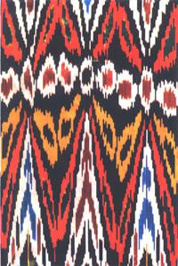Во второй половине Х1Х века ткачество в Узбекистане являлось самой развитой отраслью ремесла. Славились своими тканями Бухара, Наманган, Маргилан, Самарканд, Шахрисябз, Китаб, Карши, Ходжент, Ургут, Хива. Наибольшее распространение получили бумажные ткани: калами, алоча, суси, чит; полушелковые: бекасаб, банорас, пасма, адрас, дуруя, якруя, атлас, бахмаль; шелковые: шои, атлас, хан-атлас. В этих тканях за исключением атласа и бархата (бахмаль) использовались простейшие переплетения - полотняное и репсовое. Изготовлялись и шерстяные ткани для верхней одежды,
Самаркандские покрывала, тончайшие прозрачные шелковые платкаи "калгай".
Большинство из перечисленных тканей орнаментировались полосами или абровым узором. Наибольший интерес представляло оформление абровых шелковых, полушелковых и значительно реже, бумажных тканей. Способ "абрбанди" заключался в резервации отдельных участков основы путем перевязки с последующим окрашиванием согласно узору и расцветке. Такой способ создавал интресный художественный эфект-узор приобретал расплывчатые контуры. Рисунок абровых тканей являл собой причудливые стрельчатые разводы радужной окраски. Композиции абрового узора отличались многообразием.
Колорит тканей колебался от двухцветного до многоцветного. В искусстве оформления текстиля наиболее ярко прослеживалась линия монументализации общего образного строя тканей.
Широкое распространение продолжали сохранять полосатые ткани, узор которых, как и в абровых, создавался цветными нитями основы. Искусство сновальщиков в этот период достигало высокого совершенства. Сравнительно простым способом они выделывали ткани интересные в художественном отношении. Оперируя только цветом и масштабом полос, они создавали ткани различного назначения и эмоциональной выразительности от бумажных калами, предназначенных для рабочей одежды бедноты до бекасабов-для парадных одеяний вельмож.
Подлинно народным и массовым было производство хлопчатобумажных тканей. Исследователями кустарных промыслов конца XIX века описываются десятки видов местных хлопчатобумажных тканей: мата, хоса, буз, калами, джанда, астарчей, суси, алача, с вариантами:дамхаба, мисри, чапанахи и др. Однако уже в первой половине XIX века в недрах этого внешне процветающего промысла наметился упадок, причиной которого явилась непосильная конкуренция ручного производства с машинным. Наводнившие Центральную Азию технически более совершенные фабричные хлопчатобумажные, шелковые и парчовые ткани, на которых довольно искусно имитировались узоры восточных тканей, вытеснили с рынков узбекские ткани из хлопка, безвозвратно погибло производство кимхоб и бахмаль.Лишь местные шелковые и полушелковые ткани, орнаментированные полосами и абровыми узорами выдержали конкуренцию.
В Самаркандский области в 1912 году насчитывалось 237 шелкоткацких мастерских, в Бухаре в 1916 году - 46, в Карши-19.
В начале XX века в мастерских кустарей, а затем в артелях и на фабриках, восстанавливается производство многих видов традиционных узбекских тканей.
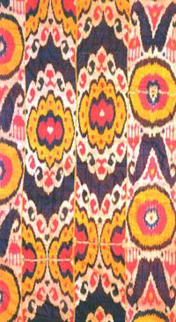Традиционные художественные приемы оформления перерабатывались соответственно новым условиям. Изменения композиций колорита орнамента и его ритма в основном определялись эстетическими требованиями. Но влияли на них и другие моменты. Так, технические усовершенствия, позволившие увеличить ширину ткани, сказались на композиции и пропорции узоров. Стали возможны многополосные орнаментальные композиции. Их появление также связано с сужением назначения абровых тканей как ткани исключительно женской.
Из ранее сушествовавших двух приемов трактовки узора - четко выявлявшего форму орнамента и более расплывчатого, дробного по контуру, в 1920-1930 годы предпочтение отдается последнему. В эти годы появляется абровые ткани с узорами "чамандагул" (цветы на лугу), "кичик" (шекотка) и ряду других составленные из вытянутых цветных пятен. Подобные решения раскрывали основную направленность в оформлении абровых тканей этих лет. Наблюдался все больший отход от воспроизведения мотивов ясных по форме, с плавной линией контура. Мотив разбивался цветом, перебивался гладкими полосами, линии узора прерывались. Возможно, что на такое усложнение орнамента оказывали влияние и фабричные ткани со сложной разработкой мотивов, а также традиции в оформлении тканей первой половины XIX века.
Узор ткани с чуть намеченными формами орнамента превращался в игру цветных пятен.
Составляя узоры тканей, мастера использовали разнообразные мотивы как полученные по наследству, так и создаваемые вновь. Здесь и изображение обычных вещей "патнис-нусха" (уэор в виде подноса), "ат-туяк" (копыто коня), "барги-карам" (листья капусты).Очень часто название узора сопровождалось словом "тадбил" - "замена", т.е. давался новый вариант узора.
В старых центрах восстанавливается производство бекасамов, банорасов и других полосатых полушелковых тканей, которые сохраняют локальное своеобразие в колорите и ритме.
В 1930-е годы в республике была организована широкая сеть промысловой кооперации, объединившая в своих рядах местных кустарей всех специальностей, а в 1938 году был выделен специализированный текстильный союз - Узбектекстильпромсоюз, на предприятиях которого было сосредоточено производство хлопчатобумажных, полушелковых, шелковых тканей.
После ликвидации в 1960 года промысловой кооперации выпуск традиционных тканей перешел в предприятия государственной промышленности. Уникальность техники орнаментации абровых и полосатых тканей, требующих применения ручного труда определила необходимость выделения их производства в особые предприятия : в Маргилане - производственное шелкоткацкое объединение "Атлас", в Намангане и Коканде - шелкоткацкие фабрики (все три предприятия относились к Министерству легкой промышленности).
Промысловая форма возродила к жизни особый наиболее высокохудожественный тип тканей, получивших название "подарочных". Такие узоры абровых тканей как "Кремль", "гули номозшом", "шахмат" вошли в золотой фонд узоротворчества узбекских тканей; они были созданы до 1960 г., т.е. до перехода ткацкого искусства в систему художественной промышленности. На предприятиях Министерства легкой промышленности творческая активность мастеров нивелировалась. Основное внимание уделялось механизации и автоматизацию процессов выработки тканей. В результате предприятия Минлегпрома перестали вырабатывать бекасабы с широкими полосами, отличающиеся большой декоративноотью и оригинальностью, не родолжили производство адрасов, шохи, сократили ассортимент национальных шелковых и пелушелковых тканей до минимума - 4-х и 8-ми ремизных абровых атласов.
НАБОЙКА

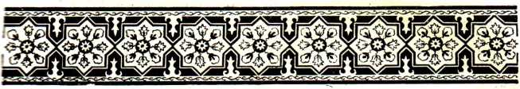

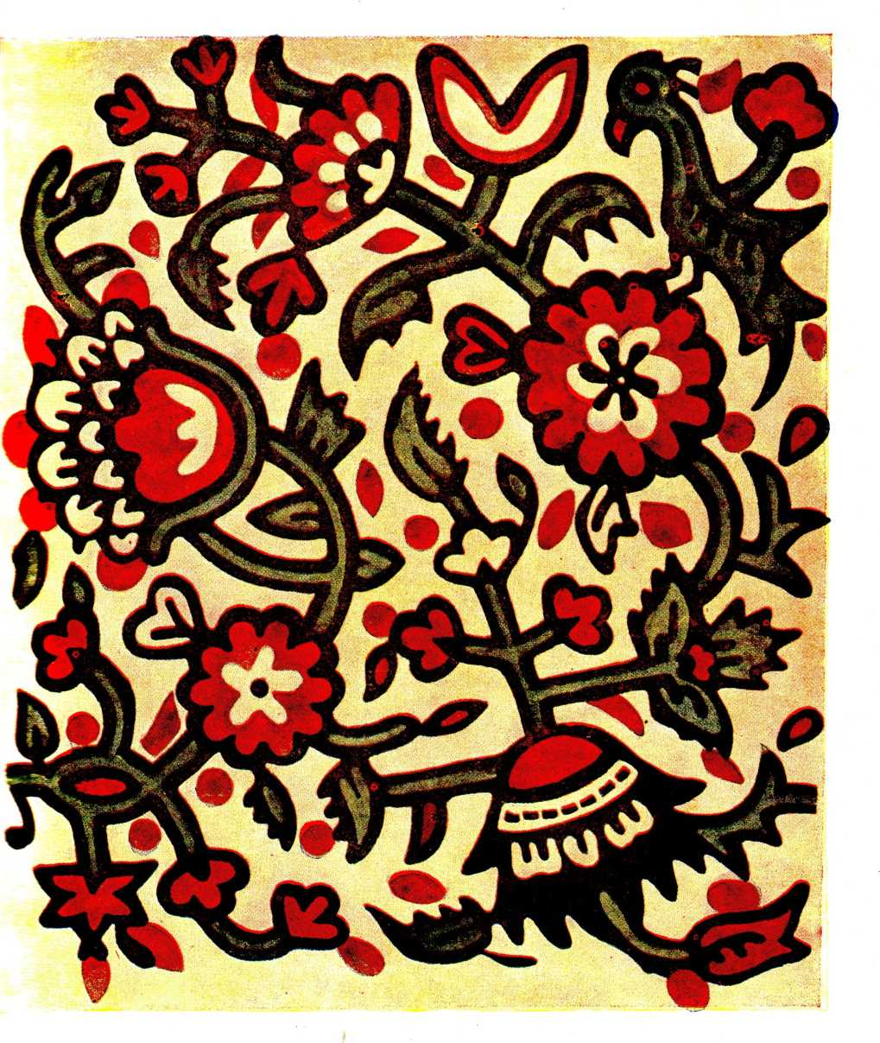Своеобразным способом украшения тканей является орнаментация их набойкой.
В Самарканде любили густой, несколько холодноватый красный тон с сиреневатым оттенком.
Наряду с набойками в этом традиционном колорите, в Самарканде производятся также многоцветные набойки, в которые вводятся в небольшом количестве зеленый, желтый, фиолетовый и синий цвета. Обогащая изделия, эта полихромность лишает их, однако, строгой гармоничности, свойственной традиционной набойке в два цвета, которыми дополнены лучшие образцы художественной набойки.
Техника производства набойки довольно сложна, что делает ее изготовление процессом трудоемким. Однако затрата труда полностью компенсируется как высокой художественностью изделий, так и прочностью крашения, позволяющей хорошо выполненной набойке сохранять свою свежесть не только годами, но десятилетиями и даже веками.
Узор наносится на специально подготовленную ткань, пропитанную раствором танина (в качестве последнего употребляется отвар «бузгун- галла фисташкового дерева), вручную, при помощи деревянных штампов.
Основные контуры узора, его линейное решение дает штамп для «оного цвета, называемый «басма» (печать). Такие штампы изготовляются из хорошо выдержанного и обработанного кипячением в бараньем У жаре грушевого дерева и режутся в торец. По изяществу своей глубокой и тонкой резьбы и по приятной фактуре ценного и хорошо обработанного дерева эти штампы и сами по себе нередко представляют произведение орнаментального искусства.
Штампы для красного цвета, играющего основную роль в цветовом решении набойки и служащего обычно для заполнения орнаментальных форм или фона, режутся из мягких дешевых пород дерева ); их линии и формы обычно грубы и неточны.
Черный цвет набивного орнамента получается благодаря соединению танина (раствором которого пропитывается ткань при ее подготовке) с раствором солей железа, получаемых бродильным способом в чугунных котлах. Раствор, загущенный клеем (смолой абрикосового дереза), наносится на ткань штампом. Смазывание его набивной краской достигается легким прикосновением штампа к шерстяной ткани, натянутой над глиняным тазом с краской и слегка касающейся последней.
Красный цвет получается при отваривании набойки в растворе ализарина. Чем лучше отваривается и протравливается ткань, тем ярче и сочнее выходят изделия. Ализарин окрашивает в интенсивный красный цвет те места, на которые при шн мощи вторых штампов, называемых «дуд», была нанесена квасцовая (соли, алюминия) протрава, смешанная с раствором желтой растительной краски тухмак, придающей красному цвету приятный теплый оттенок. Места
Дополнительные цвета — зеленый, синий и желтый наносятся на готовую отваренную набойку особыми штампами. Для этой цели употребляется загущенный клеем раствор синтетических.
Кроме набоек этого типа в старину производились также набойки с узором, идущим по синему фону. Сложность их изготовления вызывала значительное удорожание изделий, вследствие чего эта отрасль набоечного производства была первой, не выдержавшей конкуренции более дешевых фабричных набивных тканей.
Для того, чтобы изготовить набойку, орнамент которой окружен гладким синим фоном, вначале набивается на белую ткань обычным способом узор, причем элементы орнамента, всегда мелкие, ритмично располагаются по ткани не сплошь, как это характерно для обычных набоек, а на некотором расстояний друг от друга. После того, как набит узор черным цветом и набойка отварена в растворе красной краски (марены или ализарина), она тщательно отбеливается. Затем на те места, где помещаются узоры, наносится резерв в виде особого состава, защищающего их от проникновения краски, и вся ткань целиком опускается в ванну с .холодным раствором синего кубового красителя, (индиго). После этого резервирующий раствор удаляется, и набойка готова. Отдельные образцы старинной набойки с синим фоном отличаются тонкостью узора и очень красивы; однако в большинстве своем эти набойки грубоваты и далеко уступают изумительным по своей декоративности набойкам с черно-красным орнаментом, наиболее распространенным как в прошлом, так и в настоящее время.
Высокая культура художественного оформления набойки выражается в тонко разработанных композиционных приемах и широком ассортименте орнаментальных элементов. Большинство мотивов, встречающихся в набойке, носит растительный характер (узоры «анор-гуль» — цветок граната, «толь-барги»— лист ивы, «кызыл-гуль»— роза, «шох» — ветка и др.). Узоры значительно отличаются друг от друга степенью стилизации, которая тем сильнее, чем старше орнамент. Некоторые узоры представляют собой подражание ценным тканям, например, адрасу или декоративным вышивкам (упомянутый выше узор «паляк»).. В других мы видим геометрические элементы. В набойках используется простейшая народная символика на астральные темы. Однако это не магическое искусство, как его склонны воспринимать исследователи старых верований, а язык народной поэзии, ее эпитеты и сравнения, выраженные языком символов и знаков.
На вышивках, трактуемых так же, как обереги, магическую функцию (если она и существует) вытесняет поэтическая. И здесь берет верх изобразительный фольклор (тесно связанный, конечно, с обычаями и приметами).
Костюм
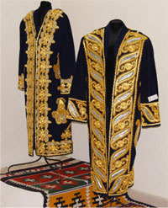Повседневной мужской одеждой была традиционная рубаха – куйлак, которая вначале имела длину ниже колен, а потом ее укоротили до середины бедер. Ворот рубахи был двух фасонов. В первом случае к длинному вертикальному разрезу пришивали воротник. У рубах другого фасона разрез был горизонтальный, от плеча к плечу. У жителей Ташкентской и Ферганской областей была распространена мужская распашная рубаха – яхтак. Ее шили из хлопчатобумажной ткани и носили и молодые, и пожилые. Края ворота иногда обшивали тесьмой джияк.
Пожалуй, самой незамысловатой принадлежностью мужского костюма были штаны – иштон. Глухие, без карманов, пуговиц и прорезей, широкие вверху, они книзу сужались и доходили до щиколоток.
Мужской халат, или чапан, отличается одинаковым покроем для любого возраста, что свидетельствует об его архаичности. Халаты шили в зависимости от времени года без подкладки, с тонкой подкладкой и теплые на вате. На полах с обеих сторон делали вертикальные разрезы для увеличения шага. Воротник, полы, подол и края рукавов обшивали узкой плетеной тесьмой или полоской материи, на груди пришивали две завязки.
Обычным атрибутом мужской национальной одежды служит кушак – бельбог, представляющий квадратный платок из хлопчатобумажной или шелковой ткани, сложенный углом. Обычно мужчины носили темную одежду, но бельбог, который повязывали вокруг талии, предпочитали ярких тонов. Особенно нарядными были пояса на парадной одежде – бархатные или вышитые, с серебряными узорными бляхами и пряжками.
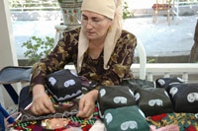Мужской костюм дополнял головной убор – кулох или тюбетейка-дуппи. В обычае носить тюбетейку свою роль сыграл ислам, который запрещал правоверным выходить из дома с непокрытой головой.
Золотое шитье украшало мужскую одежду знати: халаты, чальвары, чалмы, мундиры чиновников, обувь змира и его приближенных; из женского туалета: кальтачи, курта, типи, кальтапушак, бархатные воротники, рукава; из предметов домашнего обихода: покрывала, сумочки. Вышивка золотом исполнялась на шелку и бархате, со сплошным заполнением фона на мате или корбосе. Виды золотого шитья (заминдузи, гульдузи, дархам, буттадор и др.), как указывают отчасти и их названия, различались по технике шитья и узору— настилом, рельефными букетами на подклад подкладках из мягкой кожи, отдельными букетами или, на халатах,— с большой розеткой (таук) на спине и каймами вокруг и по рукавам.
Орнамент золотого шитья был исключительно растительный, редко — геометрический или линейный, с украшениями из блесток (пуляк). Золотошвейное искусство (зардузи) было делом исключительно мужским и в основном — придворным.

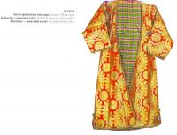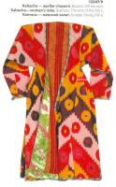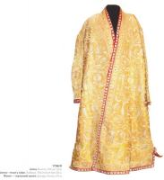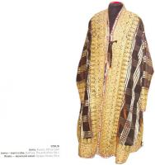
Своеобразие одежды местных народов издавна определялось климатическими, бытовыми условиями и родоплеменными традициями.
Традиционный национальный мужской костюм состоит из теплого стеганого чапана (халата), подвязанного платком или платками, головного убора тюбетейки, а также сапог, выполненных из тонкой кожи. Мужчины носили рубахи прямого покроя, нижний и верхний халаты. Халат мог быть легким или теплым, стеганным на вате. По бокам халата имелись разрезы для удобства при ходьбе и сидении на полу.
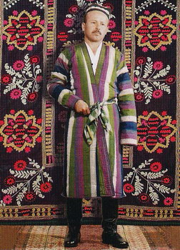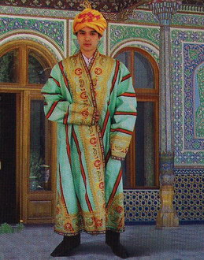
4. Орнамент Самарканда
Орнамент Самарканда
Под словом орнамент, орнаментика, следует понимать те украшения, которые заполняют свободные места на предметах. Поэтому эти украшения должны вполне согласовываться с характером самого предмета и его назначением и никоим образом не могут быть самостоятельными факторами. Орнаменты составляются из геометрических и природных форм. Комбинируя плавно и соразмерно всевозможные прямые и кривые линии в различных положениях, художник, благодаря своему развитому вкусу, производит всеми нанесенными на предмет добавлениями несравненно большее впечатление, чем оно получилось бы от созерцания простой, чуждой всяких украшений вещи.
Но здесь необходимо опять упомянуть о том, что эти украшения должны находиться в полном соответствии с характером и назначением самого предмета, в противном случае зритель при рассматривании его получит неблагоприятное впечатление. Помимо того натуральные формы растений, животных, человека и т.п. применяются только в тех случаях, когда они своей реальностью не убивают прочих составных частей украшения и не вредят общему впечатлению. Поэтому в большинстве случаев нам приходится встречать натуральные формы в стилизованном виде, т.е. натуральная форма изображена в главных чертах с добавлением завитков и украшений в подходящем к предмету характере-стиле.
Стиль. Под этим словом в орнаментике следует понимать строгое согласование как украшений между собою, так равно и этих последних с общим характером предмета, на который они наносятся, соответственно требованиям и законам искусства известных народов в различные художественные эпохи.
Орнамент бывает графическим, скульптурным, по форме – геометрическим или растительным, иногда принимает фантастические формы; в него могут быть включены изобразительные мотивы. Совокупность орнаментов, их обусловленность материалом и формой предмета, а также ритм образуют тот декор, который является неотъемлемым признаком определенного стиля.
Стиль в искусстве какой-либо эпохи – это исторически сложившееся единство образной системы, средств и способов художественной выразительности. Основу любого стиля составляет единообразная система художественных форм, порожденных идейной и методологической общностью, возникшей в определенных социальных и экономических условиях. При формировании образной системы нового стиля орнамент входит в число наиболее важных составляющих его элементов и находится в числе тех средств художественной выразительности, которые позволяют безошибочно определять принадлежность к данному стилю какого-либо архитектурного памятника или произведения декоративно- прикладного искусства.
В процессе складывания стиля, несущего в себе новые художественные идеалы, в прикладном искусстве появлялись новые орнаментальные мотивы, создавались новые декоративные решения.
Основными классификационными признаками орнамента служат его происхождение, назначение и содержание. С учетом всего этого орнаментальные формы можно объединить в следующие группы, или виды.
Изучение узбекского орнамента и толкования его мастерами и мастерицами показало, что все его мотивы, за исключением геометрических узоров, несут в себе изобразительный момент, воспроизводят конкретные предметы реального мира, служат для выражения определенных идей.
В орнаменте Самарканда выделяют несколько стилей: геометрический – гирих, растительный – ислими, зооморфный и каллиграфический.
Геометрический орнамент (гирих).
Геометрический орнамент. Первоначально этот орнамент возник благодаря слиянию технического и символического орнаментов, образовав более сложные комбинации изображений, лишенные конкретного повествовательного значения. Отказ от сюжетной основы в этом виде орнамента позволил акцентировать внимание на строгом чередовании отдельных природных мотивов. Ведь любая геометрическая форма – это изначально существующая форма, предельно обобщенная и упрощенная.
Постепенное развитие первоначальных и в то же время основных геометрических форм привело к тем художественным формам, которыми пользуется современное искусство и которые отличаются особым разнообразием и изяществом в произведениях арабо-мавританского и готического искусства.
Гирих (перс.) – узел, это сложный геометрический орнамент, составленный из стилизованных в прямоугольные и полигональные фигуры линий. В большинстве случаев используется для внешнего оформления мечетей и книг в крупном издании.
Гирих подчеркивает величие и мощь, недостижимость высот, оторванность от земного существования. Наиболее ярко орнамент представлен в архитектуре, книгах, и росписях посуды. Для лучшего понимания смысла орнамента мечети следует отметить, что во все времена она была одновременно и местом собраний, и школой-медресе. Если снаружи более используемым был стиль Гирих и в соответствие к нему куфический шрифт письма, то во внутренней отделке – ислими и насх. Внутренний орнамент не стремился к удаленности и некой суровости, он должен был не только приближать человека к богобоязненности, но и объединять людей между собой. Милосердие и суровость диалектически соседствуют здесь.
"Строгий" орнамент чаще всего расположен над михрабом (часть стены, имеющая углубление, направленное в сторону Мекки, где становится на молитву имам), и любой мусульманин видит его только во Время вставания на молитву, а далее уже ни в процессе самой молитвы, ни во Время бесед или занятий он с ней не сталкивается.
Оригинален орнамент верхней части колонн внутреннего дворика мечети Пророка в Медине. На крупной штриховке гириха проступает стилизованный контур сложенных в мольбе ладоней. Эффект усиливается контрастом светлых темных тонов. Создается ощущение, что не только люди, но и само здание вместе с ними взывает к Всевышнему.
Едва ли не самым распространенным мотивом является восьмилучевая звезда. Ее происхождение связано с религиозными представлениями. Как известно, Аллах не имеет образа и места, поэтому Его имя пишут буквами.
Арабская надпись "Аллах" включает четыре вертикальных линии, схематически передающих смысл этого слова. Также распространенными орнаментальными мотивами являются пятиугольник (или пятилучевая звезда) символизирующий пять столпов Ислама и шестиугольник (или шестилучевая звезда) символизирующий шесть столпов (веры).
Растительный орнамент (Ислими).
Растительный орнамент. Это самый распространенный орнамент после геометрического, для него характерны свои излюбленные мотивы, причем последние различны в разных странах, в разные времена. Растительный орнамент по сравнению с другими его видами представляет наибольшие возможности для создания разнообразных мотивов, приемов исполнения, для оригинальной трактовки формы.
Растительный орнамент использует многочисленные формы растений: листья, цветы, плоды, взятые вместе или по отдельности. Это художественная переработка разнообразных форм растительного мира. В руках художника-орнаменталиста первоначальные формы, масштабы, цвет изменяются и соподчиняются по законам симметрии.
При стилизации усиливаются соответственно характеру растения все типические особенности его и удаляется или ослабляется частное или случайное. Часто эти изменения настолько значительны, что первоначальный материал преображается до неузнаваемости.
К наиболее распространенным растительным формам с древнейших времен относятся: акант, лотос, папирус, пальмы, хмель, лавр, виноградная лоза, плющ, дуб.
Ислими (перс.) – вид орнамента, построенного на соединении вьюнка и спирали. Воплощает в стилизованной или натуралистической форме идею непрерывно развивающегося цветущего лиственного побега и включает в себя бесконечное разнообразие вариантов. Ислими подчёркивает доступность, приближенность, мягкость и сплетения окружающего Мира в каком-то теплом домашнем образе. Наибольшее распространение он получил в одежде, книгах, внутренней отделке мечетей, посуде. Большей частью эти стили используются отдельно, но могут и соединяться, когда все ячейки крупной геометрической сети гириха туго заполняют упругие мелкие сплетения растительных завитков.
Но весь другой орнамент – это растительное сплетение, когда на один бесконечный побег приходятся тысячи цветов и бутонов. Причем это не мозаика, в которой легко можно сделать копию предыдущего элемента, это рисунок, в котором каждый последующий цветок хоть и похож на предыдущий, но все же чем-то и отличен от него.
Ковры и покрывала в основном использовали растительные орнаменты, когда на основном однотонном фоне шел пестрый узор из цветов и листьев, причем богатство цвета (иногда до 500–700 оттенков) вполне сочеталось с богатством рисунка и нисколько не контрастировало с ним. Следует заметить, что обычно эти узоры символизируют красоту мира.
Орнамент ковра это не только простая Гармония Мира чувств и Мира вещей, это еще и некая своеобразная установка на будущее. Ковер – это символ, неодушевленный предвестник Рая, Надежда на который не покидает даже самую заблудшую душу.
Особое направление в орнаменте ковров наблюдается в создании специальных ковриков для молитвы. На них обычно сочетаются орнаментальные узоры различных направлений.
Также одним из направлений в орнаментальном искусстве является орнамент одежды. И в большинстве случаев это женская одежда. Ведь именно женщина у всех народов – это олицетворение всего самого прекрасного в мире.
Орнамент в одежде в основном представлен в виде вышивки различных стилей и направлений. Орнаментизируется все, что только возможно: платья, накидки, головные уборы, обувь. (Последние два зачастую вышивались и в мужском варианте одежды).
Края одежды всегда обрамляют. Холодный голубой фон и серебристые узоры, все больше походящие на кристально-игольчатые снежинки. Некая точка "замерзания" – холод чувств, эмоций и страстей.
Орнаментально подобранная дисгармония с жарким и пламенным югом. Чистый бисерный "ручей", "прохладные капельки росы" и "лед" сменяется утренним пробуждением природы, способностью замереть и заново возродиться. Характерны розово-лиловые переходящие друг в друга тона.
Черные складки одежды контрастируют с красными, золотистыми и серо-бардовыми всполохами орнамента, это какие-то почти нереальные и совершенно немыслимые сочетания, абсолютно нелогичная игра цвета и узора. Совершенно абстрактная на первый взгляд картина, но стоит остановить взгляд, как все ощущение иррациональности исчезает, весь смысл заключается в относительной динамике, постоянном перемещении, взаимопроникновении и взаимоисключении отдельных элементов и деталей платья.
Каллиграфический орнамент
Каллиграфический (эпиграфический) орнамент. Этот орнамент составляется из отдельных букв или элементов текста, выразительных по своему пластическому рисунку и ритму. Искусство каллиграфии наиболее полно развилось в Китае, Японии, Иране и ряде арабских стран, использовалось и в Древней Руси, играя наряду с собственно орнаментикой заметную роль в декорировке различных изделий декоративно-прикладного искусства.
Важная часть узора каллиграфическое письмо – это цитаты из Корана или хадисов. Обычно с гирихом сочетается куфический прямоугольный шрифт, а с ислими – закругления более позднего скорописного письма – насх.
Наиболее ярко вся символичность и загадочность мусульманского орнамента отразилась в книгах. Тем более что в книгах орнамент обязательно должен был сочетаться со стилем письма, а это диктовало ему своеобразное направление развития, так как именно в орнаментах книг наблюдалась наибольшая символичность.
Зооморфный орнамент
Зооморфный орнамент. Построен на изображениях птиц и зверей с различной степенью стилизации: как близких к реалистическим, так и условных. В последнем случае орнамент несколько приближается к фантастическому.
Птицы были носителями идеи, символа, метафоры. Изображениями птиц пользуются мифология, животный и героический эпос, фольклор и прикладное искусство. Птица – знак, символ и чувственный образ мироздания и природы, который вмещает в себя физический и духовный мир. В древних мотивах они воплощают душу человека и являются посредниками между реальным и мифическим миром. Птицы и «Древо жизни» связаны друг с другом – птица с листом в клюве – это функция посланника. Петух, павлин и фазан относились к «солнечным» птицам, носителями идей и света, красоты, благоденствия. .Петуху приписывалась защитная функция, он считался муэдзином животных. Мифопоэтический образ павлина благодаря форме и расцветке хвоста имеет астральную символику. Это Космос во всей его полноте, звездное небо с лунным и солнечным кругами. Образ павлина, обрамлённый растительным орнаментом, воплощает идею райского сада.
Орёл – царь птиц, подобно тому, как лев- царь зверей. Он, как символ то астрально-космический, то династийный. В Средней Азии античного времени хищные птицы встречаются в Авесте, в «Шах-наме» и фольклоре. На монетах парфянских, кушанских и хорезмийских царей орёл венчает корону царей, олицетворяя царственное могущество правителя, равного по значению солнцу. Фазан, куропатки выступают как носители идеи света, красоты, благоденствия. Сокол – олицетворение космических сил и знак геральдики. Голубь – атрибут женского божества. XIII-XIV вв. изображение птиц как бы возвращается к природным формам, но уже в лирико-поэтическом аспекте. «Птица счастья» царит над цветами, разбросанными на вышитых тканях. Эта метафора, в ней выражена радость, счастье, солнце, свет, любовь, весь мир поэтических иносказаний. Птица вплетается в растительный орнамент, заполняющий фон эпиграфических надписей, или подобно другим обитателям райского сада участвует в многофигурных сценах. В позднем средневековье птица исчезает, уступая безудержному господству растительной и геометрической арабески
Орнамент Сюзане
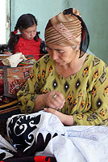
Сюзане (Сюзани) – традиционная восточная декоративная ручная вышивка. Этот вид прикладного искусства является древнейшим способом украшения тканей. Кроме сюзане, вышивкой украшались одежда, мелкие бытовые предметы, а также отдельные части конского убора. Таджикское слово «сюзан» - «игла», вошло в корень слова «Сюзани» (игольное, шитое иглой), и означает в обобщающем смысле «крупную декоративную вышивку». Эти своеобразные настенные паннообычно вешаются на стенах внутри жилых помещений. Сюзане отличаются яркими и богатым красками, разнообразными по стилям узорам. В разных районах, вышивки отличаются многими стилевыми приемами: орнаментом, композицией, колоритом.
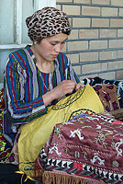
Материалом – основой, на которой вышиваются узоры, являются хлопчатобумажная ткань, шелк или цветная ткань. Нитки для самой вышивки используют шелковые, шерстяные или фабричное мулине.
Нескончаемо богатство мотивов изобразительного фольклора ручной вышивки (сюзанэ) —этого старейшего вида художественной ткани, вне которого было бы непонятно и происхождение многих мотивов убранства жилой комнаты, мотивов резьбы и росписи ниш и панно. Исследователей не перестает поражать преемственность мотивов и форм сюзанэ, идущих еще от тканей древности и отложившихся в настенных картинах раннего средневековья (Варахша, Пянджикент). Ваза с цветами, букет, древо жизни, мотивы сказочного сада, птицы на деревьях, небесные светила — целый мир поэтических символов и метафор получает здесь свое обновление и ярко сказочное звучание. В стилевом отношении очевиден сплав старого и нового, городского ремесла и домашнего с пережитками родоплеменного искусства.
Интересно, что изучение вышивки Узбекистана началось именно с Самарканда. Еще в 1930-е гг. О. Сухарева, старший научный сотрудник Государственного музея истории (Самарканд) собрала богатейший материал по самаркандской вышивке, который в настоящее время хранится в виде рукописи в библиотеке Государственного музея искусств (Ташкент). На основании этих материалов вышел в свет ряд ее статей . В дальнейшем самаркандская вышивка специальному изучению не подвергалась, однако она рассматривается во всех исследованиях, посвященных этому виду национального искусства.
Сюзане - крупные настенные панно - занимают основное место в видовом спектре самаркандской вышивки. Для их изготовления бралась белая домотканая хлопчатобумажная основа, шелк или фабричная цветная ткань, нити для вышивки использовались шелковые и хлопчатобумажные кустарного производства или фабричные, иногда (в деталях) - шерстяные. Как отмечала О. Сухарева, красная шерсть появилась в вышивке Самарканда не ранее середины XIX в. и исчезла в 1880-х гг., что является одним из датирующих признаков .
Самаркандские мастерицы вышивали гладью вприкреп (шов босма, изредка кандахаел), контуры рисунка отделывались тамбурным швом (юрма). Орнаментальные композиции сюзане представлены двумя основными видами:
- ряды крупных цветочных розеток в обрамлении лиственных колец,
- ряды цветочных кустов.
Эволюция этих рисунков, как и рисунков любого другого центра вышивки, представляет один из увлекательнейших аспектов в исследовании этого вида искусства, который в итоге проливает свет на их генезис. О. Сухарева выделяет три периода в эволюции самаркандских рисунков:
- середина XIX в. - 1880-е гг. - сохранение архаических черт в орнаменте и технологии,
- 1890-1905 гг. - переходный период, связанный с изменением стиля и технологий,
- 1905-1917 гг. - окончательное утверждение нового стиля.
Наиболее ранние из сохранившихся самаркандских вышивок (до 1880 гг.) отличаются более разработанным, детализированным рисунком, богатой и разнообразной цветовой гаммой. Присущий им стиль вполне обоснованно считается живописным, натуралистичным . Вышивка делалась по белому фону, иногда на бордовых, зеленых или фиолетовых фабричных тканях, колорит строился на сочетании различных оттенков красных и зеленых (основных) тонов, дополнительные цвета - желтый, голубой, серый, серо-зеленый, фиолетово-черный. Ее основной мотив - крупная цветочная розетка - лола (тюльпан). Вышивку с рядами цветочных розеток можно считать типичным образцом местного стиля. Зачастую розетки выполнялись в красных тонах, в окружении лиственных колец, которые имели различные оттенки зеленого цвета, дополненного ярко-красной прожилкой. Г. Чепелевецкая предполагает, что эти кольца - изображение виноградной лозы .
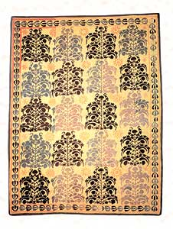Однако следует отметить, что данный мотив распространен в текстильном искусстве мусульманского Востока довольно широко, и его связь c виноградной лозой не прослеживается. Прямые аналоги встречаются в вышивке бухарской школы, где круглая розетка в обрамлении зеленого лиственного кольца является одним из ведущих элементов разнообразных композиций преимущественно медальонных, а также в "вазовых" коврах (Vаsе саrреts) Ирана (XVI - XVII вв.), композиции которых состоят из рядов пышных цветочных пальметт и розеток, взятых в круг тонких ветвей . Возможно, прототипом этого рисунка послужила спираль - классический мотив исламской орнаментики, используемый как организующая структура для цветочного декора в коврах, настенных росписях и т.д. Генетическая близость названных аналогий не вызывает сомнений, но в данном случае интересны различия - в вазовых коврах пальметты и розетки представляют собой сложно разработанные формы, с мельчайшей деталировкой и многоцветным решением, сама ветвь - это тонкая линия, на которую нанизаны редкие, удлиненные по форме листья и такие же мелкие цветочные розетки. Бухарский же аналог, созданный народной мастерицей - чизмаккаш, отличается упрощенностью форм: пальметта намного скромнее, а тонкая ветвь чуть шире. Трилистники, идущие по всему диаметру, иногда и с внешней, и с внутренней сторон превращают ее в ажурное зеленое кольцо. Еще более значительны изменения в самаркандском варианте, где сама розетка становится крупнее, а ее трактовка обретает сугубо местный характер, восходящий к мотивам круга на раннесредневековых терракотовых плитах Самарканда.
Пальметты, как элементы, более сложные по рисунку, не встречаются вовсе, лиственное кольцо становится все массивнее. Подчас листья трансформируются, превращая кольцо в некоторое подобие зубчатого обруча. Параллели между иранскими коврами XVI - XVII вв., вышивкой Самарканда, прослеживаемые как на примере отдельных элементов, так и на общекомпозиционном уровне, не случайны. Они дают основание утверждать, что генезис некоторых композиций вышивки восходит к эпохе развитого средневековья, когда растительный декор в художественном текстиле достиг пика своего развития. Вспомним, что эскизы для ковров и вышивок разрабатывали профессиональные художники-орнаменталисты, работавшие в крупных городских или дворцовых мастерских, отсюда эта известная рафинированность, утонченность форм. Самаркандская вышивка - прекрасный пример народного стиля искусства.
Дальнейшая эволюция самаркандских рисунков идет по пути все большего упрощения. Размеры вышивок на рубеже XIX - XX вв. увеличиваются, рисунок укрупняется - розетки в отдельных случаях достигают 1 м в диаметре. Количество таких розеток могло доходить до 15 - 20 штук на одном сюзане. Эти изменения вели и к укрупнению шва. Сокращается цветовая гамма, зеленый цвет заменяется черным. Наконец, в третий период используются преимущественно фабричные ткани и нити, орнаменты сохраняют монументальность форм, а элементы утолщаются, расцветка становится графичной и контрастной, мелкие детали исчезают.
Резкое увеличение размеров вышивки исследователи связывали с "классовым моментом" - "через вышивку развивающийся класс торговой буржуазии стремился показать свою мощь, дать доказательство своего богатства". Однако эта монументализация негативно сказалась на декоре. Стремление укрупнить рисунок приводит к тому, что лиственное кольцо превращается в широкий, вьющийся побег с упругими завитками, увенчанными трилистниками или пятилистниками. Он заполняет все свободное поле вышивки, не оставляя места для каких-либо дополнительных мотивов, полностью изменяя ее дизайн. На некоторых вышивках этот побег трансформирован в многочисленные спирали, которые отходят непосредственно от цветка, уподобляя его вихревой розетке. Так в результате естественной трансформации рисунка возникают новые варианты лиственного кольца, которые появляются в 1905 г., вытесняя остальные рисунки и "становясь самым модным видом лиственного орнамента". Сравнительно тонкие вначале они постепенно утолщаются, делая орнамент массивным и лишая его динамичности. Таковы были запросы заказчиков - делать лиственный орнамент потолще, чтобы на его вышивание шло больше ниток и было бы видно, что вышивка принадлежит богатым людям. В исследованиях по вышивке эти мотивы трактуются как "спиралевидные завитки побега бахчевых культур" или "плети бахчевого растения (усы)". Трудно, однако, согласиться с трактовкой этих элементов как с "отражением производственной деятельности женщины-вышивальщицы эпохи матриархата, когда она собирала съедобные растения, а позднее - их культивировала".
Такая трактовка возникает в среде самих мастериц на основании сходства нового рисунка с определенными природными формами, но в основе генезиса этих черных вьющихся побегов - обычная тонкая ветвь, унизанная листьями. Еще один характерный признак самаркандских сюзане - узкий бордюр (кайма, обрамляющая центральное поле вышивки), что также типично именно для народного стиля. Если в исполнении профессиональных художников на коврах, настенных орнаментальных панно кайме уделяется гораздо большее внимание, то в народном творчестве кайма играет служебную функцию, она неширокая и орнаментирована довольно скромно. В отличие, к примеру, от самаркандских, бухарские сюзане имеют широкую, богато орнаментированную кайму - в этом приеме проявляется стойкое влияние традиций "дворцового" стиля, который в Бухаре, столице эмирата, сохранился более отчетливо. При определенной близости декора бухарских и самаркандских сюзане (розетки в обрамлении лиственных колец, крестообразный элемент чахар-чираг (четыре светильника), цветочные кусты) именно ширина каймы, наряду с характерным колоритом, может выступать атрибутирующим признаком.
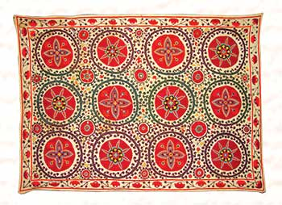Специфической чертой самаркандской вышивки является также цветовая гамма - красный и черный цвета на белом фоне основы, утвердившаяся на рубеже веков. Трудно связать это изменение цвета с какими-то новыми эстетическими пристрастиями мастериц, скорее, оно было вызвано практическими факторами - трудностью получения окрашенных зеленых нитей. Как известно, для получения зеленого цвета нить сначала окрашивают в желтый цвет (с помощью испарака), затем выдерживают ее в растворе индиго, который всегда был труднодоступным красителем, он завозился из Индии, а сама окраска проводилась не в домашних условиях, а в специальных красильных мастерских. Ввиду дорогостоящего процесса синий цвет всегда использовался незначительно, лишь в деталях. Очевидно, к концу XIX в. в Самарканде возникли трудности с окрашиванием индиго, что и привело к вытеснению зеленого цвета черным. В свою очередь черный цвет, получаемый из цветков мальвы, оставался более доступным. О. Сухарева приводит реакцию старых мастериц, которые протестовали против такого нововведения: "У вас нет стыда, разве нельзя делать узор зеленым?!". Интересно, что эта вынужденная ограниченность цветов дала неожиданно эффектный результат - контрастное сочетание красного, черного и белого стало своеобразной визитной карточкой самаркандских сюзане, сразу выделяющей их в разнообразном спектре вышивки Узбекистана.
Другой вид узоров самаркандских сюзане состоит из расположенных на центральном поле совершенно одинаковых цветущих кустов. Цветущий куст - один из классических, широко распространенных мотивов в искусстве мусульманского Востока, он встречается практически во всех видах прикладных ремесел - росписях и резьбе по дереву и ганчу, керамике, вышивке, коврах. Однакоданный принцип композиционного решения - строгие ряды кустов - характерен лишь для вышивки. Исследователи, обращая внимание на данный тип композиции, отмечают: "К концу XIX - началу XX в. появляется большое количество сюзане и болинпушей с совершенно новыми для Самарканда узорами в виде рядов одинаковых кустов", не акцентируя проблему их генезиса. Поиск аналогий может пролить свет на их появление. Похожие композиции мы встретим в вышивке бухарской школы, а также в "кустарниковых" коврах (Shrub rugs) Кирмана (Иран). Эти ковры известны с XVII в., и, в противовес орнаментальным коврам с растительно-цветочным декором, передают реальные, наблюдаемые в природе формы. Отмечаемое исследователями столь неожиданное появление этой композиции в самаркандских сюзане дает основание утверждать о ее заимствованном характере - вероятно, она возникла под влиянием бухарской вышивки, а также привозных ковров, рисункам которых мастерицы стремились подражать. Однако трактовка самих кустов, отличающихся богатством и разнообразием форм, носит исключительно местный характер.
Краткий анализ рисунков самаркандских сюзане дает возможность заметить, что орнаментальный багаж местных мастериц был связан как с местными традициями искусства, так и с общемусульманским наследием. Говоря о декоре, исследователи отмечают его архаический характер, однако, исходя из вышеизложенного, данное определение нуждается в корректировке. Действительно, элементы архаики в разнообразном орнаменте присутствуют, но все же весь немногочисленный репертуар его устойчивых композиций восходит к периоду развитого средневековья. Именно в это время достигает своего расцвета растительно-цветочный стиль, характеризующий исламское искусство. Восприняв какие-то элементы классического наследия, самаркандские мастерицы выработали собственный, оригинальный художественный язык, который и составляет отличительные черты самаркандской вышивки. Ее основной декор - растительно-цветочные формы - невелик, он состоит из розеток (лола) лиственных побегов, цветочных кустов и элементов чахар-чираг. Но богатая творческая фантазия позволяет создавать из ограниченного набора элементов все новые варианты рисунка, характер которого передает специфические черты народного стиля - условность и примитивизм формы, а их содержание связано с идеей плодородия, цветущего мира природы. Не случайно вышивка имела значение оберега и ее основное предназначение сводилось к использованию в свадебных обрядах, когда невеста была наиболее уязвима и нуждалась в охране, обеспечиваемой предметами-оберегами.
Сформировавшись как устойчивый вид, вышивка Самарканда оказывала, в свою очередь, ощутимое влияние на соседние центры - Ургут, Каттакурган, Джизак. Так, стандартный рисунок джизакской вышивки XIX в. представляет собой еще более схематичный, но весьма своеобразный вариант самаркандского - цветочная розетка превращается в неорнаментированный зубчатый круг, а лиственное обрамление - в довольно широкое фестончатое кольцо. В результате композиция из растительной превращается вгеометрическую. Такие трансформации - превращение растительных элементов в геометрические и наоборот - были характерной чертой народного творчества.

Орнамент применяемый в золотом шитье.
Вышивка Золотом– мастерство, которым Самарканд гордится с незапамятных времен. Золотошвеями издавна становились исключительно мужчины. По одной из легенд это произошло потому, что золотые нити потускнели при виде женской красоты, и дабы не переводить дорогостоящие материалы, решили привлечь мужчин.
Сегодня вышивкой золотом занимаются только молодые девушки. В Узбекистане две школы: бухарская и самаркандская. Отличаются они друг от друга рисунком. Если в Бухаре вышивают сплошным орнаментом, то в Самарканде этот орнамент состоит из цветов.
Орнаменты золотой вышивки чрезвычайно богаты и включают в себя растительные и геометрические мотивы, некоторые узоры воспроизводят и зооморфные темы, что следует из их названий: «чашми булбул» – глаз соловья или «забони гунджешак» – язычок воробья и т.д. Некоторые рисунки имели космогонические корни: «кубба» – купол, «ситора» – звезда, «нишон» – круг. Большой популярностью пользовались калиграфические арабские надписи, размещенные по кайме отдельных произведений.
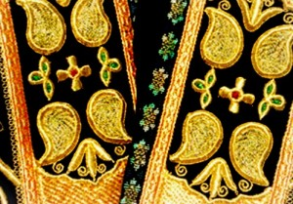

Орнамент самаркандской тюбетейки «пилтадузи»
Большой популярностью среди мужчин пользуется тюбетейка– «пилтадузи». На черном фоне вышиваются четыре белых стручка перца – «калампир». По преданию, четыре цветка в верхней части тюбетейки охраняют здоровье владельца, а шестнадцать узорных арочек, вышитых по кромке дуппи, означают пожелание большой и дружной семьи.
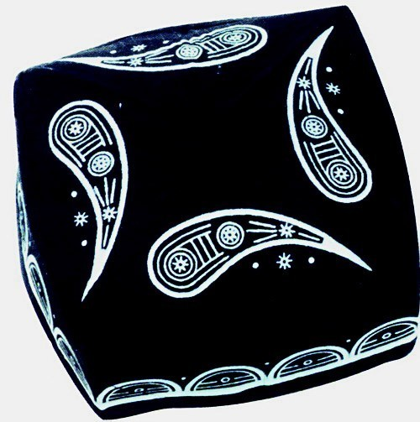

Орнамент в гончарном искусстве
Каждый завиток, орнамент или узор несут в себе смысловую нагрузку. По приданию, в далёкую бытность мастерицы-вышивальщицы наносили на материал целые письма, которые читались по отдельным элементам. К примеру, сюзане - декоративно вышитый материал - часто называют песнью, сложенной на ткани. Все части национального узбекского костюма несут в себе тайну разных эпох, дух времени. Яркие узоры одинаково великолепно смотрятся, как на женщинах, так и на мужчинах. Они создают прекрасные произведения искусства, возрождают и используют утраченную технику древних ремесел. Их работы пользуются большим спросом у ценителей восточного искусства, украшая многие художественные галереи и частные коллекции мира. Как и в древние времена, в наши дни Самарканд является одним из самых крупных ремесленных центров Узбекистана. В городе живут и работают потомки древних мастеровых школ чеканщиков, резчиков по дереву и камню, золотошвей и гончаров. Самые сложные реставрационные работы не проходят без их участия. Как и раньше, сегодня работа мастеров востребована и популярна. Резные деревянные ворота ручной работы украшают практически каждый частный двор состоятельных самаркандцев.
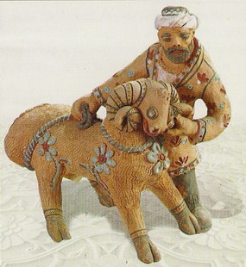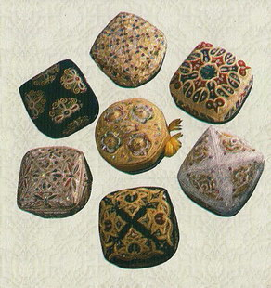
Резьба по ганчу в творчестве народных мастеров Узбекистана представлена богатейшим арсеналом орнаментальных растительно-геометрических арабесковых построений, решенных в манере плоскорельефной резьбы. Особую отрасль в ганчевой резьбе узбекских мастеров представляет сложное искусство изготовления объемных сталактитообразных карнизов. Другим видом декоративных ганчевых работ является ажурная резьба решеток - панджара.
В орнаменте сочетались геометрические, растительные и предметные мотивы-овалы, кусты, деревья, стилизованные изображения ювелирных украшений.
Традиции народного ковроткачества Узбекистана необычайно древние, они -результат труда и творческих поисков многих поколений.
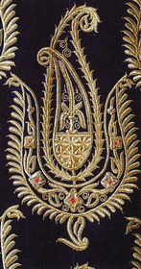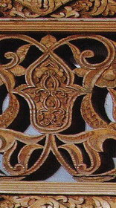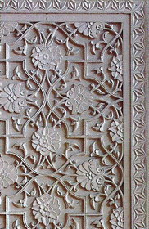
Отдельного упоминая заслуживают орнаменты, которыми украшен Регистан и другие монументы Самарканда. Традиционно, в испламе запрещено изображать творения Бога, особенно человека и животных. Поэтому искусство орнамента и каллиграфии достигло на Востоке невероятного совершенства.
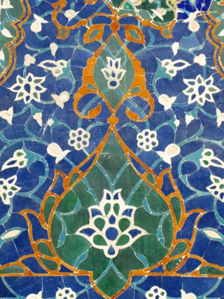  Растительный орнамент. | 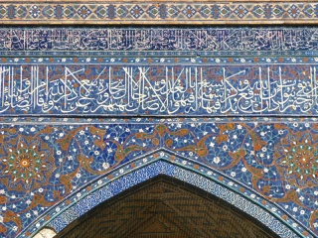  Каллиграфический орнамент.
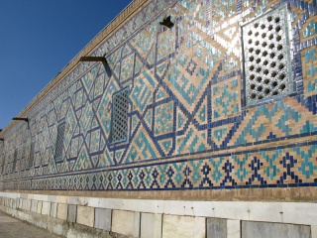  Геометрический орнамент. | 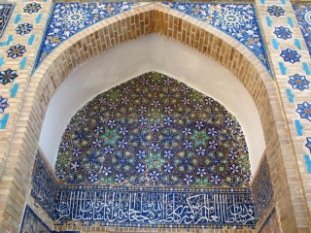  Растительный и каллиграфический орнаменты.
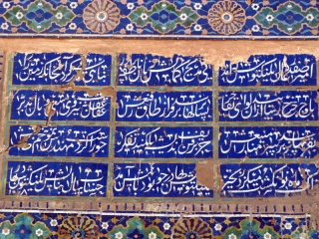  Каллиграфический орнамент. | 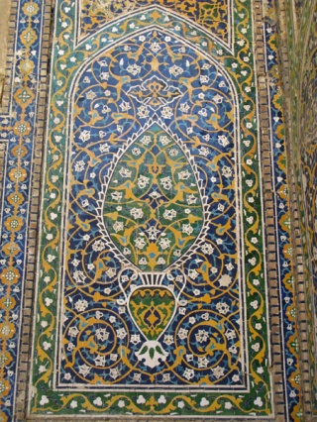  Растительный орнамент.
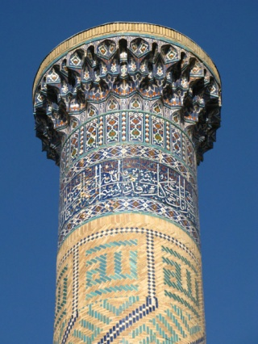  Геометрический орнамент. | 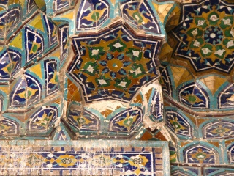  Геометрический орнамент.
Растительный орнамент. | 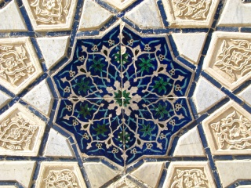  Геометрический орнамент.
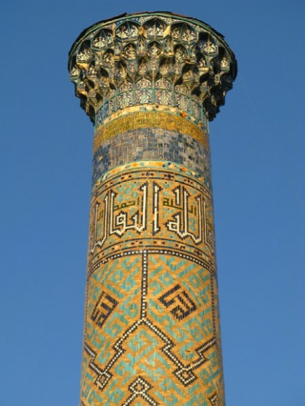  Геометрический орнамент. | 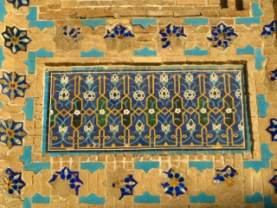  Растительный орнамент..

Загадки свастик древнего Самарканда и старой Бухары
В книге М.Рузиева «Резные двери жилищ Бухары» (Душанбе, 1967) можно найти информацию о свастиках Самарканда и Бухары. Прежде всего, цитата из этой книги:
В художественном оформлении дверей и ворот Бухары и Самарканда заметное место занимает геометрический орнамент. Это отличает бухарскую резьбу от резьбы многих других районов Средней Азии, например, городов Ура-Тюбе, Хивы и других, где в резном дереве преобладают растительные формы узора в виде побегов, сплетенных в сложные композиции.
Типичными геометрическими узорами Самаркандских дверей являлись: зигзаги, ромбы, квадраты, свастика, вертуны, 5-6-8-10-12- лучевые звезды. Традиционные обрамляющие ленточные полосы образуются двух - и трехгранновыемчатого резьбой – «занҷила», «таҳафтод» в виде двух параллелей с промежуточными фигурными узлами и жгутовыми витками «морпеч».
Излюбленным приемом самаркандских резчиков являлась трехгранновыемчатая лунчатая, гармончатая резьба. Эта, видимо, очень древняя техника резьбы широко применяется при создании старых традиционных форм узора, таких, как солярные знаки, перлы, трилистники, пунктирные линии и т.п. Из числа наиболее древних и устойчивых мотивов геометрического узора следует назвать также свастику. Она встречается в различных видах декоративного искусства – изразцовой декорации, росписях, вышивках, коврах. В Средней Азии этот орнаментальный мотив можно встретить также на вязаных памирских чулках, в резьбе на надгробных камнях, резьбе и росписи по ганчу и дереву, в архитектурных сооружениях. Свастика встречается в отделке кирпичных полов древнего Хутталя и на ганчевых панелях дворца Афрасиаба (X-XI вв.) на резных дверях жилищ Самарканда она часто выступает не только как орнаментальный мотив, но и как определенная композиционная схема. Есть предположение, что изогнутые под прямим углом четыре стороны свастики символизировали в прошлом изображение солнца или стран света.
В течение веков свастика утеряла свой магический смысл, и стало одним из элементов геометрического узора, широко распространенного в орнаменте Средней Азии, в том числе в орнаменте резных дверей.
Как видим М.Рузиев не связывает солярные знаки митраизма с орнаментами резных дверей Бухары и Самарканда.
Он подчеркивает, что свастика известна в Средней Азии под таджикским названием как чоркалид, гули бодом, гули ҳашт, зулфа.
Было бы нелогичным искать, в орнаментах последних двух столетий, что то митраического после тысячи лет отсутствия этой религии в Средней Азии.
Но ясно одно – эти орнаменты служили оберегом (балогардон) и поэтому сохранили свое доминирующее место не только на стенах дворца саманидов в древнем Афрасиабе Самарканда, но и в дверях жилищ жителей не только Самарканда но и Бухары.
Шестиконечные и пятиконечные звезды в орнаментах многочисленны, никто о них не говорит, что один из них израильский другой большевистский.
Если по разным причинам из национального орнамента выкидывать разные знаки, то не далек тот день, что местная архитектура и вовсе станет непривлекательным. Знаки для мастера как буквы алфавита для поэта. Если одну букву выкинешь невозможно даже одну строку сочинить.
От чего саманиды такое предпочтение давали местным древним знакам в оформлении своих зданий надо искать в истории. Вот что пишет Л.И.Ремпель «Искусство Среднего Востока» (Москва, 1978, стр. 113):
В конце IX века правитель Бухары Исмаил Саманид создал сильное независимое феодальное государство, обеспечив независимость Мавераннахра и Хоросана от халифата. Сложение самостоятельной феодальной государственности в Средней Азии имело важные последствия для всего дальнейшего развития науки, культуры, искусства отдельных ее областей.
В 7-10 веках арабский язык и арабский стиль всю культуру Средней Азии подогнал под себя. Поэтому запрещали писать на местном языке. Независимость дал волю поэтам писать на родном и художникам-мастерам вернутся к древним истокам культуры своего народа.
Так свастика, крест и другие запрещенные знаки вдруг вырвались наружу фонтаном из сердец народных мастеров, которые втайне передавались из поколения в поколение. Эти мастера уже не помнили, что эти знаки принадлежать какой-то древней религии. Но знали точно, что они обереги (балогардон).
В дальнейшем со свастикой народные мастера создали такие сложные композиции, что исламским духовенством воспринималось как свое, и даже крестики добрались до михрабов в святая святых мест мечетей. Мастера пошли еще дальше: из четырех святейших для мусульман слов «Аллах» создали свастику – чоркалид для портала духовных училищ-медресе и других общественных зданий.
Исследователи архитектурного орнамента Средней Азии едины во мнении, что национальные знаки, по истечению веков утратив прежний смысл, в конце превратились только в чисто поэтическую метафору и в основном теперь имеют только художественное значение.
Действительно так. Когда речь идет о свастике в ее древней форме, безусловно, тут даже не осталось даже оберега.
Но исследователи не учли трансформацию свастики в форме чоркалид (четыре ключа) в исламский орнамент. Тут четырехкратный синтез слово «Аллах» вернул свастике божественный смысл. Поэтому среди орнаментальных знаков он возвеличил настолько свое религиозное значение, что занял прочное место на самих видных местах архитектурных памятников на основном портале над основным входом в здании, а на куполах на их барабанах.
Эти исламские свастики – чоркалид символизирует четыре ключа к разгадке тайн мироздания, так как по убеждению тех времен вселенная состояла из четырех элементов – земли, воздуха, огня и воды.
Творческие находки мастеров Дворца саманидов удивляет каждого художника. Поразительно, когда видишь, как на панели из лучей малых свастик образуется, большие свастики и так продолжается как будто конца и края никогда не будет. Малые свастики живут в обрамлении, то есть в доме больших свастик. Не тут ли замаскировано мировоззрение мастеров декора или философское осмысление мироздания.
Свастика в архитектурном орнаменте Самарканда не живет обособленно, а находится в гармоничном связи со всем остальными орнаментами и всецело с геометрией здания. И ждет своего исследования.
На снимках: Панели интерьера Дворца саманидов (X век) и дила (сердцевина) Самаркандских дверей. Свастика Шердор.
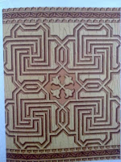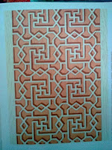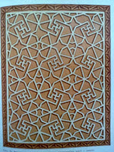

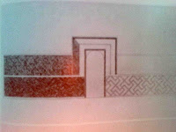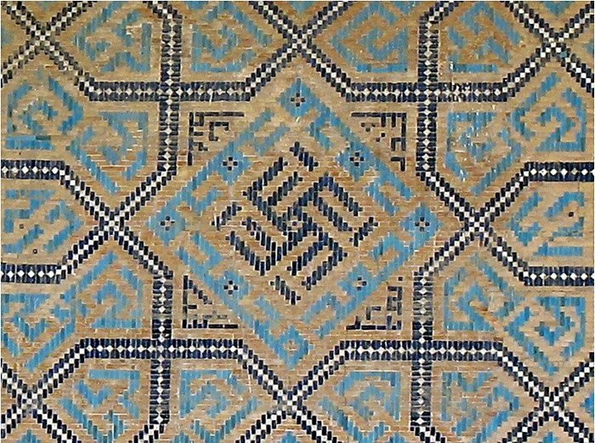

Вывод
Бережное отношение к наследию, традиционным культурным ценностям, помощь ремесленникам возведены в ранг государственной политики. Возрождение традиций ремесленного производства стало закономерным процессом, обусловленным стремлением к сохранению национальной культуры.
Узбекский национальный костюм отражает художественные особенности, архаичные черты народных промыслов, этнографические и региональные формы развития одежды.
Орнамент – неизменный участник нашей повседневной жизни, вечный спутник человека и человечества. В Исламе орнамент превратился в способ постижения Мира в символической форме. Инвариантность, многозначность знаков и символов, которые стали своего рода кодами бытия, сформировали особое миропонимание. Глубокий смысл искусства исламского орнамента и позволяет говорить о его значении.
В курсовой работе был рассмотрен самаркандский мужской костюм его этнографическое значение, а так же его разновидности. Также были рассмотрены разные виды орнамента, использовавшийся не только в мужском костюме, но и в различных видах искусства Самарканда таких как гончарное искусство, золотое шитьё и т.д, и его значение в жизни народа.
Можно выделить 4 основных вида орнамента использовавшихся в Самарканде. Это растительный, геометрический, каллиграфический и зооморфный.
Наиболее часто используемым являлся растительный и геометрический орнамент. Растительный часто применялся в одежде или в вышивке. Геометрический же в основном использовался в архитектуре Самарканда.

Глоссарий
Каракуль - шкурки, снятые с ягнят каракульской породы на 1-3-и сутки после рождения, когда их шерсть отличается густым, упругим, шелковистым волосяным покровом, образующим завитки различной формы и размеров.
Бекасам (бекасаб) - узбекские полосатые ткани, широко применялись в быту для пошива мужских, женских и детских халатов, ватных одеял и прочее.
Банорас - узбекский материал, похожий на бекасам, но отличается оттенками цветов. Из него изготовляли паранджу, верхний халат для женщин.
Парпаша - в переводе означает "крылья мух", тоньше бекасама, из него шили паранджу, мужские халаты и другое.
Шойи – сотканная в ручную 100% шелковая ткань, шириной от 40 до 60, редко 75 см. Непрозрачная ткань полотняного переплетения. Тонкая, струящаяся. Идеальна для аутентичной легкой одежды, нижних мужских и женских сорочек, окрашенный шойи великолепно смотрится на летней верхней одежде.
Камар – пояс
Адрас – полушелковая ткань, бывает сотканная в ручную, и сотканная машинно. В ручную ткется преимущественно ткань шириной 40-55 см., она бывает белая и с узорами, которые окрашиваются в ручную, по технологии, называемой «икат». У адрасов по основе ткани (то есть по длинне) – шелк, по утку (по ширине) – хлопок.
Ичиги (махси) - обувь из телячьей кожи, с тонкой мягкой подошвой, на которые при выходе из дома надевали остроносые кожаные или резиновые калоши
Жияк – Узорчатая тесьма
Чапан - стеганый халат, который подвязывается платком.
Тюбетейка — круглая или квадратная, островерхая или плоская, мужская или женская лёгкая шапка, надеваемая прямо на голову; получила название от тюркского слова тобе/тюбе, означающего макушку головы или верхушку горы. Обычно украшена вышивкой, бисером.
Куйлак - нижняя мужская рубаха прямого покроя.
Кийик, кийикча – косынка, мужской поясной платок с вышивкой
Чолвор –широкие брюки.
Чорик, чарыки – грубая обувь, сшитая из цельного куска сыромятной кожи.
Иштон - широкие шаровары, которые сужаются к низу.
Чалма — в целом воспринимаемая как атрибут мусульманской культуры, разнилась по размеру, цвету, манере подвязывания. Большую белую чалму носили духовные лица, ремесленники — небольшую чалму серого или синеватого цветов, крестьяне — повязку из цветных платков. Чалма была главным головным убором узбеков.
Гирих (перс.) – узел, это сложный геометрический орнамент, составленный из стилизованных в прямоугольные и полигональные фигуры линий. В большинстве случаев используется для внешнего оформления мечетей и книг в крупном издании.
Ислими (перс.) – вид орнамента, построенного на соединении вьюнка и спирали. Воплощает в стилизованной или натуралистической форме идею непрерывно развивающегося цветущего лиственного побега и включает в себя бесконечное разнообразие вариантов.
Сюзане (Сюзани) – традиционная восточная декоративная ручная вышивка. Этот вид прикладного искусства является древнейшим способом украшения тканей.
чашми булбул – глаз соловья
забони гунджешак – язычок воробья
кубба – купол,
ситора – звезда,
нишон – круг.

Использованная литература и источники
- И.А Каримов «Без истории нет будущего» - Т.: 1999г.
- Ремпель Л.И. Цепь времён. Вековые образы и бродячие сюжеты в традиционном искусстве Средней Азии- Т.: Изд-во литературы и искусства им. Г.Гуляма, 1987
- Ремпель. Л.И «Искусство Среднего Востока» - М.: 1978, стр. 113)
- Ремпель Л.И «Архитектурный орнамент Узбекистана» - Т.: 1961
- Бободжанова Г. Богатство мироздания и символов поток – Т. : «Звезда Востока» № 1 , 1999.
- Рузиев. М. «Резные двери жилищ Бухары» Душанбе, 1967.
- Григорьев Г.В. Тус-туппи. «К истории народного узора Востока». Изд-во Искусство 1937.
- «Народно декоративное искусство Узбекистана» - Т.: 1954, стр 45
- «Костюм народов Средней Азии»- М.: наука 1986.
- http://www.liveinternet.ru/users/tomash_design/post219977789/
- http://www.uztour.biz/s_history.htm
- http://shamanism.narod.ru/Text/dasttext.htm
- http://lib7.com/narody-srednej-azii-i-kazahstana/1302-odezhda-uzbekov.html
- http://art-blog.uz/archives/4325

